HTML ET CSS

- HTML : Ecrire ce qui doit être affiché sur la page
- CSS : Gère l’apparence de la page WEB, il complémente le HTML

Sublime texte est un IDE qui correspond parfaitement pour la réalisation de site WEB
Résumé :
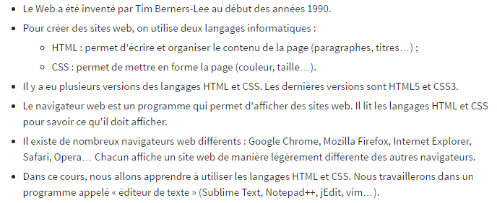

HTML

Première page WEB

Enregistrer un fichier avec le format de donné .html
Il faut écrire ce qu’on appelle des balises qui vont donner des instructions à l’ordinateur (aller à la ligne etc…).
→ <balises> indique la nature du texte qu’elles encadrent
On distingue 2 types de balises : en paires et orphelines

- En paires :
Elles s’ouvrent, contiennent du texte et se ferment
( <titre> blablabla</titre> )
- Orphelines :
Elles servent le + souvent à insérer un élément à un endroit précis
( <image /> )

Il existe aussi des Attributs : qui sont un peu les options des balises
<citation auteur="Neil Armstrong" date="21/07/1969">
C'est un petit pas pour l'homme, mais un bond de géant pour l'humanité.
</citation>

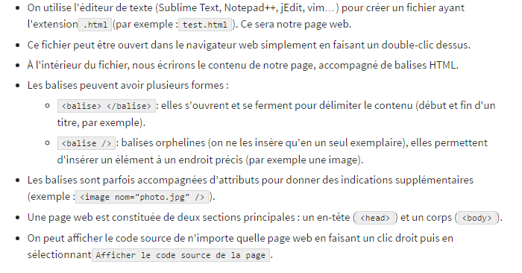

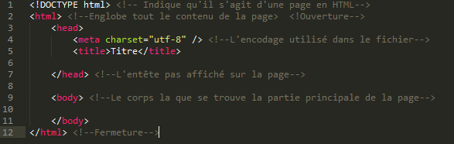

Organiser son texte

- Les paragraphes :
<p> signifie début de paragraphe </p> signifie fin du paragraphe
<br /> : pour aller juste à la ligne
- Les listes
<u1> </u1> délimite toute la liste
<li> </li> délimite un élément de la liste (une puce)
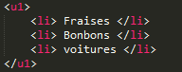
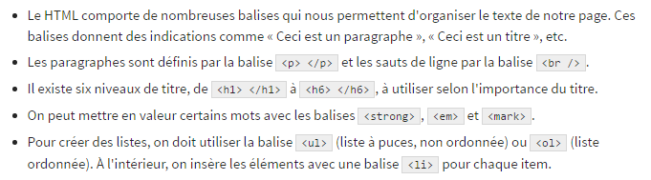

Créer des liens

- Liens absolus
<a href= ‘Lien URL’> Commentaire </a>
- Liens vers une autre page de son site

- Lien vers une ancre

Résumé :
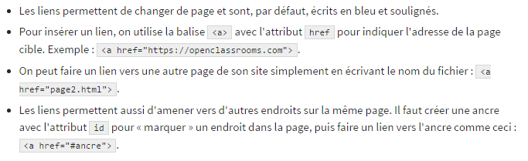

Insérer une image
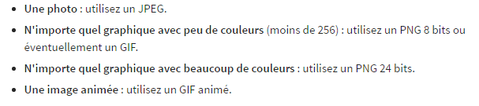

Pour insérer une image :
- balise : <img /> → balise orpheline
- attribut :
  - src : permet d'indiquer ou se trouve l'image
  - alt : texte alternatif
  - title : titre de la bulle
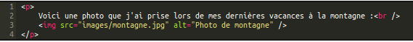

Il existe aussi les figures :
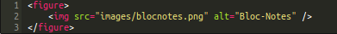

Comment choisir entre images et figures :
- si elle apporte aucune info : placez l'image dans un paragraphe
- si elle apporte une info : placez l'image dans figure
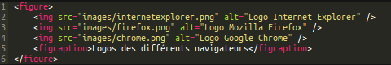
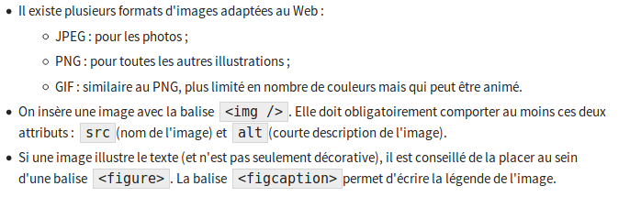

Résumé :

CSS

1) Mettre en place le CSS

Pour écrire le CSS, il est recommandé de créer un nouveau fichier .css
Il ne faut pas oublier d'inclure cette ligne dans les fichier .html

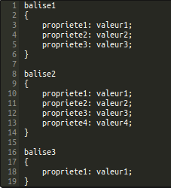
- dans le <head> → <link rel="stylesheet" href="style.css" />
Dans un mode CSS, on trouve 3 éléments différents :
- Noms de balises : style p (pour paragraphe)
- Propriétés CSS : par exemple color ou font-size
- Les valeurs : pour la propriété color il faut indiquer
le nom de la couleur
Le problème de cette méthode c'est que ça met tous les paragraphes de cette couleur,
Pour mettre des commentaires en CSS, c'est comme en c
On utilise /* … */
Il existe donc pour palier ce problème :
- l'attribut class
- l'attribut id (doit être unique dans la page HTLML)

Il existe des balises universelles à utiliser les attributs class et id :
- <span> </span> : balise de type inline , elle s'utilise au milieu des paragraphes
- <div> </div> : balise de type block, entoure un block de texte
Il existe également des sélecteurs avancés :
- A B : une balise contenue dans une autre
- A + B : une balise qui en suit une autre (Sélectionne la première balise situé après un titre par exemple)
- A[attribut] : une balise qui possède un attribut (Sélectionne tous les liens qui possèdent un attribut
- A[attribut= 'Valeur'] : une balise, un attribut et un evaleur exacte

Résumé :
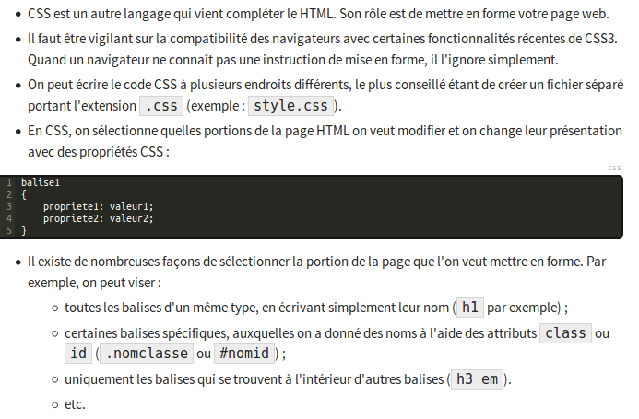

2) Formatage du texte
a) La taille
Avec font-size : on peut utiliser les pixels (pas recommandé) → taille absolue
on peut utiliser la valeur relative : x-small / small / medium etc ..
Recommandé : utilisé em → 1em / 1.3em / etc ..

b) La police
On utilise font-family : Différentes police (Impact/Arial/Verdana)
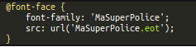
On peut utiliser police personnalisée : @font-face

On peut aussi utiliser font-style (mettre en italique) qui peut prendre 3 valeurs :
- italic
- oblique
- normal
On peut utiliser font-weight (mettre en gras) :
- bold : en gras
- normal
On peut utiliser text-decoration (souligner etc...)
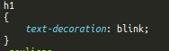

c) L'alignement
On utilise text-align :
- left
- center
- right
- justify

On peut utiliser un flottant grâce à float ( pour une image par exemple) :
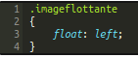

Pour stopper un flottant, on utilise la commande clear : both/right/left
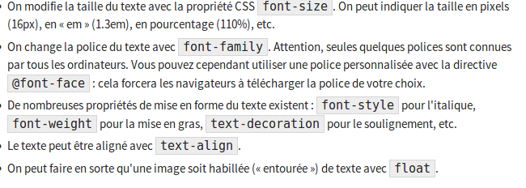
Résumé :

3) Couleur et fond

a) Couleur du texte
Comme on a vu jusqu'ici, on utilise color :
- sauf que maintenant on peut utiliser plusieurs nuances de couleur
- Avec le format HEXA(color:#FFFFFF) ou RGB → color:rgb(…,…,…)
b) Couleur de fond
Pour indiquer la couleur de fond :
- Il faut travailler avec la balise body
- propriété : background-color
Cependant on peut utiliser <mark> pour faire pareil sur 1 ou plusieurs mots ; ca prendra le dessus sur le reste.

c) Image de fond
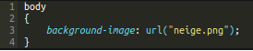

Options dispo pour l'image de fond :
- background-attachment : avec 2 valeurs : fixed ou scroll
- background-repeat : répétition du fond
- background-position : top/bottom/left/center/right
- On peut utiliser la super-propriété background et écrire les options à la suite

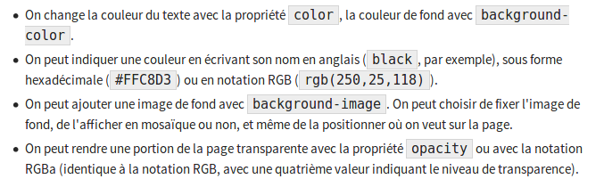
Résumé :

4) Les bordures et les ombres

On utilise directement la super-propriété border qui regroupe l'ensemble de ces propriétés,

